高层次人才引进

研究所背景图，上面文字：信息工程研究所 诚邀海内外英才

【下面三个并列模块】：

高层次青年人才
查看，投递

【查看】点进去，显示：
岗位职责：XXX
任职要求：XXX
支持条件：XXX

高层次领军人才
形式同上

海外优青
形式同上

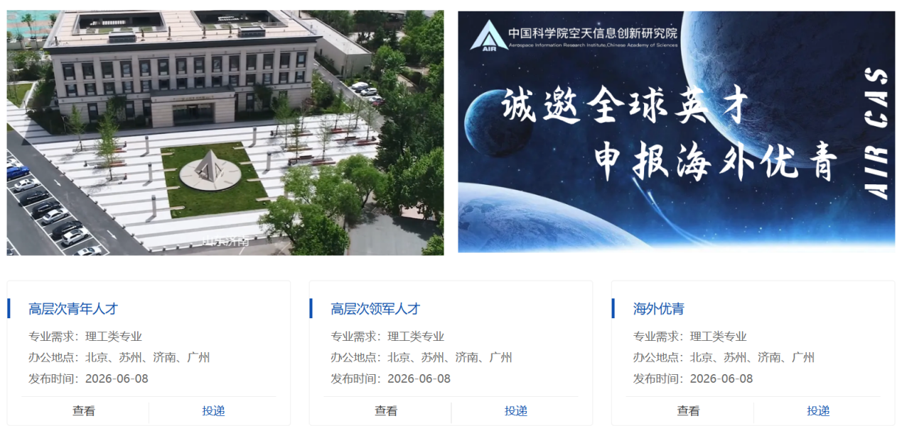
参考样例：

【下面模块-“信工所人才队伍”简介】：
中国科学院信息工程研究所（以下简称信工所）是网络空间安全领域的“龙头所、核心所、总体所”，是从基础研究、高技术研发到工程化开发的长链条综合性研究所。信工所围绕国家发展战略和研究所科研布局，突出“高精尖缺”和干事导向，面向海内外长期招聘引进各类高水平科技创新人才。
截至2025年12月，研究所共有职工1521人，其中正式聘用职工929人、
在站博士后44人；正式职工中，硕士及以上学位的占93.22%，其中博士学位占41.01%。共有2人获杰青和国家级领军人才计划支持、有12人获国家“四小青”人才项目支持、29人获院级人才项目支持、13人获国务院特殊津贴等。2024年信工所荣获“网安人才培养基地”称号。

人才风采展示（滚动播放）




















【侧栏模块-人才政策资讯】：
国家相关政策
中共中央办公厅 国务院办公厅印发《关于进一步加强青年科技人才培养和使用的若干措施》 https://www.gov.cn/yaowen/liebiao/202308/content_6900452.htm
中共中央办公厅 国务院办公厅印发《关于加强新时代高技能人才队伍建设的意见》
http://www.gov.cn/gongbao/content/2022/content_5719981.htm
科技部等八部门印发《关于开展科技人才评价改革试点的工作方案》的通知
http://www.gov.cn/zhengce/zhengceku/2022-11/10/content_5725957.htm
2021年9月习近平出席中央人才工作会议并发表重要讲话
习近平出席中央人才工作会议并发表重要讲话_滚动新闻_中国政府网

院相关政策
中国科学院召开2025年人才工作部署会议
中国科学院召开2025年人才工作部署会议----中国科学院办公厅
2026年度中国科学院高层次人才国情院情研讨培训班在京举办
2026年度中国科学院高层次人才国情院情研讨培训班在京举办----中国科学院人才与人事局
一体推进教育科技人才发展
侯建国：一体推进教育科技人才发展----中国科学院

研究所相关政策
1、《高层次人才管理办法》
2、《领军人才及团队建设管理办法》
以上两个研究所制度文件作为附件超链接上传。

【最后部分-联系我们】
联系人：人力资源处，李老师
联系方式：010-82345079，邮箱：lilin@iie.ac.cn

